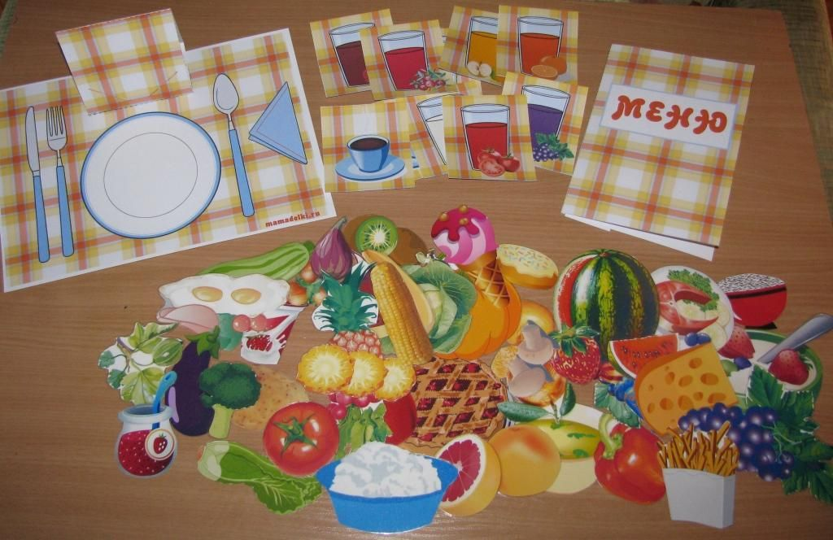**Картотека**

**дидактических игр по культуре питания**

**«Кто больше назовет блюд»**

**Цель:** развивать быстроту реакции на вопрос, внимание; воспитывать выдержку, терпеливость.

**Ход игры:**

 Педагог называет овощ или фрукт и просит вспомнить блюдо, которое из него можно приготовить. Тот, кому брошен мяч, должен назвать блюдо, не повторяясь. Ошибившийся или ничего не сказавший ребенок пропускает кон. Педагог может задать какое- то блюдо, а дети должны вспомнить его составляющие и договориться, какой составляющей будет каждый из них. Ведущий выкрикивает, что он хочет положить в кастрюлю, а узнавший себя впрыгивает в круг. Следующий впрыгивает и берет за руку предыдущего. Пока все компоненты не окажутся в круге, игра продолжается. Можно использовать шапочки-маски, медальоны с изображением овощей и фруктов.

**«Что едят в сыром виде, а что в вареном? »**

**Цель:** развивать фразовую речь, произвольное внимание; формировать умение выслушивать своих товарищей, терпеливо ждать своей очереди.

**Ход игры:**

Педагог показывает детям поочередно овощи и спрашивает, что можно есть в сыром виде, а что нельзя. Дает образец ответа: «Огурец можно есть в сыром виде», «Картофель надо варить». Затем педагог предлагает хлопать в ладоши, если овощ можно есть в сыром виде, и сидеть тихо, если нельзя.

**«Столик, накройся!»**

**Цель**: Закрепить навыки сервировки детского стола.

**Ход игры:**

Участники вытягивают листочки с изображением блюд на разные этапы питания (завтрак, обед, полдник, ужин) и при помощи плоскостных фигур накрывают столы.

**«Накроем стол для кукол»**

**Цель:** Учить детей сервировать стол, называть предметы, необходимые для справки. Знакомить с правилами этикета (встреча гостей, прием подарков, приглашение к столу, поведение за столом). Воспитывать гуманные чувства и дружеские взаимоотношения.

**Ход игры:**

Воспитатель входит в группу с нарядной куклой. Дети рассматривают ее, называют предметы одежды. Педагог говорит, что сегодня у куклы день рождения, к ней придут гости – ее подружки. Нужно помочь кукле накрыть праздничный стол (используется кукольная мебель и посуда). Воспитатель проигрывает с детьми этапы деятельности (помыть руки, постелить скатерть, поставить в центр стола вазочку с цветами, салфетницу и хлебницу, приготовить чашки с блюдцами к чаю или тарелки, а рядом разложить столовые приборы—ложки, вилки, ножи). Затем обыгрывается эпизод встречи гостей, кукол рассаживают на места. Детям старшего дошкольного возраста с целью закрепления навыков дежурства можно показать предметные картинки с изображением перечисленных выше предметов и предложить раскладывать их по порядку, определяя последовательность сервировки стола.

**«Чай для кукол»**

**Цель:** закреплять навыки пользования чашкой - держать чашку за ручку; обогащать игровые действия - научить кукол пить чай из чашки; закреплять знание «чайной церемонии»: вскипятить воду, заварить чай, налить в чашку кипяток и заварку.

**Ход игры:**

Расставьте перед ребенком чайный сервиз. Рассмотрите вместе предметы посуды. Попросите ребенка назвать каждый предмет. Покажите куклу, скажите, что кукла пришла к ребенку в гости, а гостей принято угощать.

Рифмовка: Таню в гости приглашаю,

Чаем с плюшкой угощаю.

Пей, Танюша, чай!

Пей и не скучай!

Предложите ребенку приготовить чай (положите перед ним мнемокарту с рисунками, изображающими последовательность действий при приготовлении чая). Когда чай будет готов, предложите ребенку напоить кукол и взрослых, играющих с ним.

**«Кормление куклы»**

**Цель:** научить простейшим действиям с сюжетными игрушками (кормление), прививать гигиенические навыки; вызывать речевую активность; воспитывать добрые чувства к кукле.

